福建湄洲湾氯碱工业有限公司
LDAR（泄漏检测与修复治理）咨询项目
公开比选公告
招比选编号：LJ-HSE-2018-0004
福建湄洲湾氯碱工业有限公司LDAR（泄漏检测与修复治理）咨询项目，进行国内公开比选，现欢迎国内合格参选人对该招标货物及服务进行密封比选。
1.项目概况
根据《泉港区环保局关于（泉州市环境保护局关于制定重点企业一企一策VOCS综合整治方案的通知）的通知》（泉港环保控[2017]23号）及《泉港区环保局关于加快实施企业VOCS等大气治理项目的通知》（泉港环保控[2018]17号）等文件要求，公司拟计划结合企业实际特点，暂先开展PBT车间检测与修复项目，配套相关设施，构建一套VOCs检测系统，持续夯实和提升企业环保应急能力。
- 招比选内容:（具体详见第三章服务内容及要求）
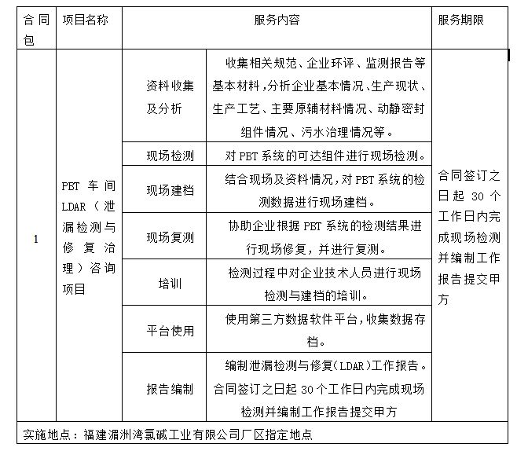
3、参选人资格要求
（1）参选人应具备独立法人资格且有能力提供咨询服务；
（2）参选人近三年内有LDAR泄漏检测及修复技术咨询的业绩，并提供相关合同复印件。
（3）单位负责人为同一人或者存在控股、管理关系的不同单位，不得同时参加本次比选活动。
（4）处于被责令停业或比选资格被取消或财产被接管、冻结、查封、破产等权利受限状态且导致中标后合同无法履行的参选人，不得参加本次比选活动。
（5）本招比选项目不接受联合体参选。
4、发放比选文件时间、地点：凡愿意参加公开比选的合格参选人请于2018年8月24日起（法定公休日、法定节假日除外），每天上午9时00分至11时00分，下午 14时 00 分至 17 时 00 分（北京时间，下同），到福建湄洲湾氯碱工业有限公司（地址：泉州市泉港区南山北路1137号）收取比选文件。
5. 比选截止时间：比选文件应在2018 年 9月2日17时 00 分（北京时间）前按下述地址送至 福建湄洲湾氯碱工业有限公司纪检监察室（地址：泉州市泉港区南山北路1137号）或邮寄，收件人：蔡贞晶，逾期收到或不符合规定的比选文件恕不接受。
6. 开选时间、地点：2018年9月3日或另行通知（北京时间）在福建湄洲湾氯碱工业有限公司（地址：泉州市泉港区南山北路1137号） 比选开选。
7．本次比选采用综合评估法的比选办法。
招比选人名称：福建湄洲湾氯碱工业有限公司
招比选人地址：福建省泉州市泉港区南山北路1137号
电话：0595-87027337，传真：0595-87027389
联系人：吴学亮
邮箱：mzwljxmb@163.com
公司纪检监察室：0595-87027062 联系人：赖主任
集团纪检监察室：0591-87525133 联系人：林主任
福建湄洲湾氯碱工业有限公司企业管理部
2018年8 月24日

